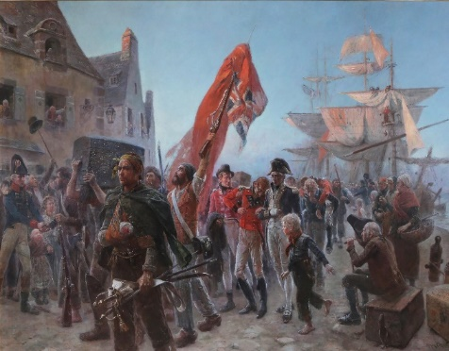
Adresse : Forum Jules Ferry, 41, rue Saint-Paul, 50400 Granville
Présidente : Dominique Ravenel
Tél : 06 69 56 48 39
Adresse mail : dominique.ravenel@gmail.com
Adresse facebook : SAHM Granville
Site internet : http://sahmgranville.free.fr
Programme :
- 14 septembre : rendez-vous à 14h30 à l’église de Carolles pour le parcours des peintres
commenté par Monique Gilbert

- 21 septembre : apogée et déclin du port de Regnéville sur mer, conférence suivie d’un verre de l’amitié, par M. Forget

- 19 octobre : l’œuvre de Alexis de Tocqueville par Jean Louis Benoit

- 7 décembre : aménagements du paysage autour de châteaux et manoirs du Moyen Âge par Marie Casset

- 11 janvier : secrets de feutre par Sandrine Bihorel (une des dernières feutrières de France)

- 8 mars : le collège parisien d’Harcourt et le diocèse de Coutances par Michel Dorenlor

- 3 mai : l’esclavage par Guy Delaporte
Dates à préciser :
- visite commentée de Villedieu les Poëles
- sortie dans la forêt avec la visite d’une abbaye ou du château de Balleroy

Nota : le programme est actualisé en permanence sur le site et la page facebook

